Дорогие друзья!
Приветствуем всех слушателей курса «Организация работы с добровольцами в СО НКО», участников программы «Вектор добровольчества – старшее поколение»! Мы рады, что Вы заинтересованы в получении знаний и навыков по тематике добровольчества.

Надеемся, что курс дистанционного обучения «Организация работы с добровольцами в СО НКО», будет способствовать расширению Вашего информационного поля и систематизации опыта, Вашему профессиональному росту в области добровольчества. Мы полагаем, что результатами Вашего обучения станет успешное привлечение в Ваши организации разнообразных ресурсов, прежде всего, человеческих, и эффективное управление ими, развитие новых добровольческих программ, проектов, услуг, видов работ в интересах людей старшего поколения, а также установление новых полезных контактов с добровольческими организациями в РФ и за рубежом.
Основным предметом этого курса является система знаний, связанных с целенаправленным организованным воздействием на людей, склонных к добровольческой деятельности и осуществляющих добровольческую деятельность, с целью обеспечения эффективного функционирования некоммерческой организации, удовлетворения потребностей ее целевых групп и добровольцев.
Принципы, заложенные в предлагаемый курс обучения, отличаются от принципов менеджмента в коммерческих компаниях и на предприятиях. Отличие заключается в том, что управление в области добровольчества ориентировано не на извлечение выгод для организационных структур и групп, не на достижение прибыли, не на исполнение плана производства, а на реализацию интересов и потребностей человека, на решение общественных проблем и увеличение доверия в обществе.
Стандарты и технологии профессиональной работы с добровольцами в НКО в России все еще мало описаны. Тем не менее, большое количество российских НКО используют сегодня на практике единые методы работы, сформированные, на основе отечественного и международного опыта.
Мы видим свою задачу в том, чтобы представить Вам преимущественно, практическую сторону отношений руководителей НКО и организаторов добровольной работы с добровольцами, те важные особенности, которые сегодня активно проявляются в жизни, те опробованные методы работы, которые выросли из реального опыта и подтвердили свою эффективность. Этот курс вобрал в себя наш собственный 26 летний опыт развития добровольчества и опыт обучения других людей, а также опыт многих российских и зарубежных гуманитарных организаций, работающих с добровольцами и развивающих добровольчество, как общемировое социальное явление. Мы рассчитываем на то, что в соответствии с задачами программы «Вектор добровольчества – старшее поколение», Вы значительно пополните информационно-методическую базу курса своими материалами. Общий информационно-методический пул ресурсов программы станет впоследствии основой для кластера «Добровольцы старшему поколению» на Информационно-методическом портале «Вектор добровольчества в России» по тематике добровольчества, который создан в ходе реализации программы «Вектор добровольчества – УВЕРЕННОСТЬ» в 2012 году.
Тематическое содержание курса предусматривает изучение 8 основных тем курса, в рамках которых рассматривается более 40 вопросов, раскрывающих основные темы.
Наша работа в период проведения курса дистанционного обучения будет строиться следующим образом:
1. В течение каждой недели мы работаем с двумя модулями курса, изучая две основные темы курса. Первый из двух текущих модулей, с которыми идет наша работа, отмечается на интерфейсе специальным цветом. Таким образом, каждую неделю разбирается две из 8 основных тем курса. Для последовательного изучения текущих тем, Вам предлагаются лекции с контрольными вопросами и разнообразные дополнительные информационные ресурсы.
2. Вы самостоятельно изучаете каждую тему, читая лекции и отвечая на контрольные вопросы (если они заложены в лекцию). Информация, которую Вы почерпнете из лекций, не является исчерпывающей. Поэтому для наиболее полноценного ознакомления с темой, Вам необходимо самостоятельно работать с дополнительными информационными ресурсами, которые мы предлагаем в каждом модуле (документы и их образцы, формы, статьи, аналитические материалы, методики, пресс-релизы, веб-страницы, полезные сайты, литература и пр.). Скачивая эти ресурсы в течение обучения, Вы сможете сформировать методическую базу по тематике добровольчества для Вашей организации.
3. В модулях курса Вам будут предлагаться дискуссионные форумы, вебинары и он-лайн семинары, опросы. Возникающие вопросы по содержанию предлагаемой информации, Вы можете выносить на дискуссионные форумы, где мы будем их обсуждать совместно. Технические и организационные вопросы Вы можете направлять кураторам курса по эл. почте через «обмен сообщениями».
4. Следите за новостями и анонсами "Новостного форума" нашего курса (Модуль 0)! Информацию о новостях Вы будете получать по эл. почте, но рекомендуем, на всякий случай, просматривать новости на форуме.
5. В конце каждой недели (иногда это будет происходить и позже) преподавателями подводятся итоги Вашей работы (чтение лекций, ответы на вопросы, время пребывания на курсе) и активность каждого слушателя на тематических форумах. Слушателям, не проявляющим активность на курсе более одной недели, будет предложено покинуть курс. Слушатели, которые не проявляют заинтересованность в продолжении обучения, отчисляются автоматически.
6. Итоговая зачетная работа «Точки роста» в конце курса обучения потребует от Вас самостоятельного анализа работы с добровольцами в Вашей организации. Кроме того, в зачетной работе Вам будет предложено выявить новые направления добровольной работы в Вашей организации, соответствующие потребностям людей старшего поколения, и/или задачам организации, разработать план развития новых добровольческих услуг и/или работ. Этот план позволит Вам после обучения безотлагательно применить полученные знания на практике.
Просим Вас обращать внимание на вебинары и он-лайн семинары курса, планировать Ваше участие в них. Если время вебинаров Вам не подходит, и Вы не сможете в них участвовать, то сможете посмотреть в записи (следите за информацией красным шрифтом в модуле и на Новостном форуме).
Просим Вас также поместить заполненную Анкету слушателя курса на форуме знакомств настоящего курса обучения, если Вы еще не направили ее в адрес рассылки программы «Вектор добровольчества – старшее поколение».
Желаем Вам творческих успехов и удовлетворения Ваших профессиональных интересов в процессе обучения. Надеемся, что на время обучения курс станет для Вас площадкой творчества, общения, профессионального роста. Рады будем работать для Вас, работать вместе с Вами, рассчитываем на Вашу заинтересованную и плодотворную работу.

С уважением,

Кураторы, разработчики и основные преподаватели настоящего курса:

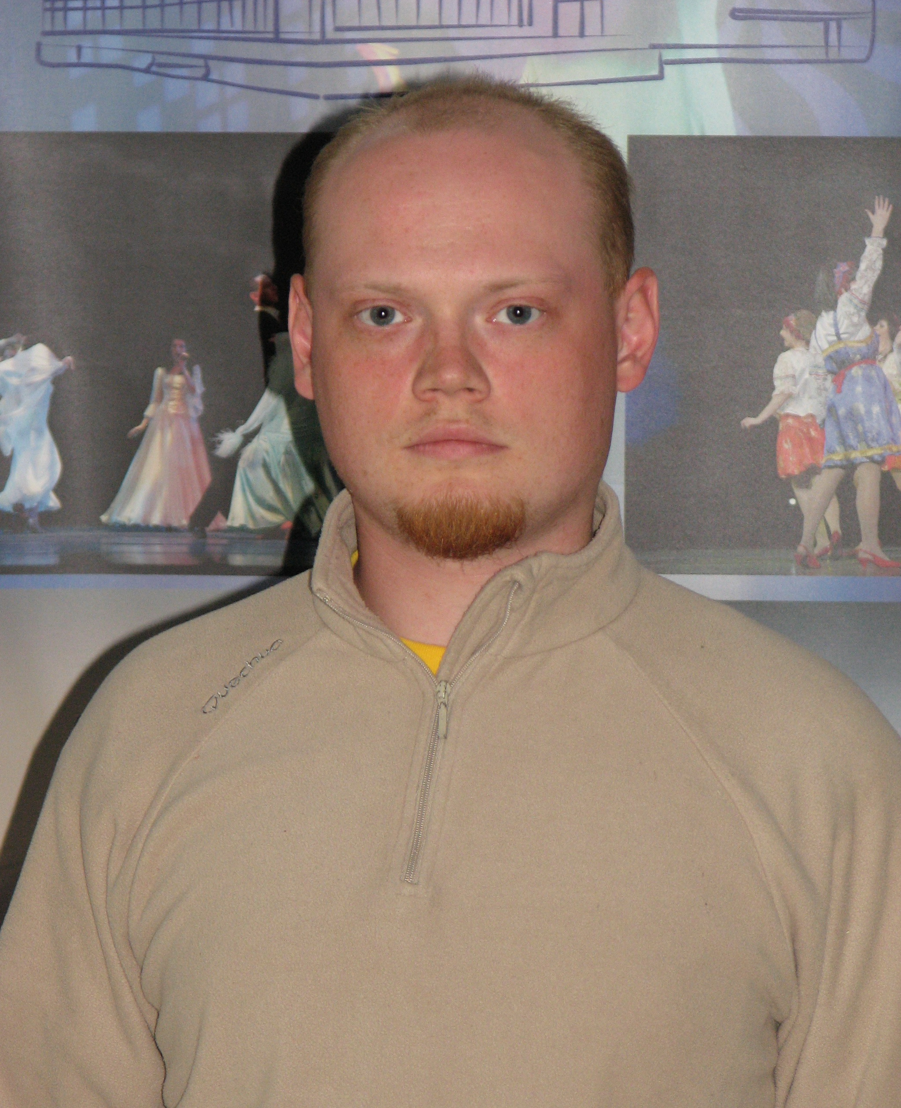
Светлана Михайлова Владимир Лукьянов Александр Антонов

Автор курса - Благотворительное общество «Невский Ангел» выражает благодарность специалистам, внесшим вклад в создание основы первого базового курса по добровольчеству
в 2008-2009 годах.

Общество особо благодарит коллег из НКО, осуществляющих просветительскую
и образовательную деятельность, участвовавших в разработке
ресурсов подобных курсов Общества в течение 5 лет:
Елену Захарову (г. Москва), Киру Кононович (В. Новогород), Александру Радушинскую (г. Санкт-Петербург), Анастасию Зырянову (г. Санкт-Петербург), Татьяну Бачинскую (г. Москва), Наталью Никитину (г. Н. Новгород), Анну Синеглазову и Дину Латыпову (г. Казань), Юлию Петренко, (г. Санкт-Петербург), Виталия Гуриновича (г. Владимир), Нодара Хананашвили (г. Москва), Сантош Кукреджа (Индия, Санкт-Петербург).

